समाचार
स्वच्छ सर्वेक्षण 2018
सफाई कार्यो पर विशेष फोकस रखें, स्वच्छता में आमजन का सहयोग लें-आयुक्त
(आयुक्त श्री रणबीर शर्मा ने स्वच्छ सर्वेक्षण 2018 के पूर्व की तैयारियों की समीक्षा की, दिए आवश्यक दिशा निर्देश)
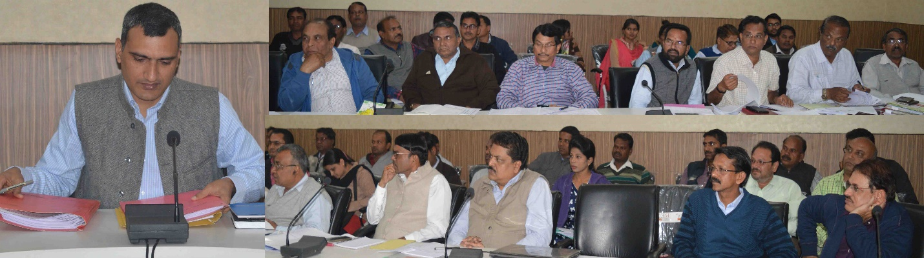
कोरबा 03 जनवरी 2018 -आयुक्त श्री रणबीर शर्मा ने निगम के अधिकारियों को निर्देशित करते हुए कहा है कि निगम क्षेत्र में साफ-सफाई कार्यो पर विशेष फोकस करते हुए बेहतर स्वच्छता कार्यो का संपादन कराएं, शहर को साफ-सुथरा रखने में आमजन का सहयोग प्राप्त करें, स्वच्छता के प्रति जनजागरूकता लाने हेतु मिशन मोड पर कार्य करें तथा यह अंतिम रूप से सुनिश्चित करें कि साफ-सफाई कार्य निर्धारित मानदण्डों के अनुरूप संपादित हो रहें हैं।
नगर पालिक निगम कोरबा के मुख्य प्रशासनिक भवन साकेत प्रथम तल स्थित सभागार में आयुक्त श्री रणबीर शर्मा ने निगम के अभियंताओं व स्वच्छता कार्यो से जुडे़ अधिकारियों की बैठक लेकर स्वच्छ सर्वेक्षण 2018 के पूर्व की जाने वाली तैयारियों की समीक्षा की तथा आवश्यक दिशा निर्देश अधिकारियों को दिए। उन्होने इस दिशा में किए जा रहे कार्याे का दस्तावेजीकरण का कार्य पूर्ण करने, धरातलीय स्तर पर साफ-सफाई कार्यो का गुणवत्तापूर्ण संपादन करते हुए इस दिशा में अपेक्षित परिणाम प्राप्त करने, संसाधनों का पूर्ण उपयोग कर कार्यो को और अधिक बेहतर स्वरूप देने, डोर-टू-डोर कचरा संग्रहण कार्य को त्रुटिरहित ढंग से संपादित कराने, नियमित साफ-सफाई कचरे का त्वरित उठाव व परिवहन तथा कार्यो की सतत मानीटरिंग करने आदि सहित अन्य विभिन्न बिन्दुओं पर अधिकारियों का मार्गदर्शन किया एवं निर्धारित मानदण्डों के अनुरूप कार्य संपादन के निर्देश दिए।
सार्व. व सामु. शौचालयों में आवश्यक व्यवस्थाएं सुनिश्चित हो- उन्होने अधिकारियों एवं सार्वजनिक व सामुदायिक शौचालयों के संचालकों को निर्देशित करते हुए कहा कि निगम क्षेत्र में स्थित समस्त सार्वजनिक व सामुदायिक शौचालयों की सम्पूर्ण स्वच्छता, उनके आसपास के परिसर की साफ-सफाई पर विशेष ध्यान दें, शौचालयों में पानी, बिजली, साबुन आदि की समुचित व्यवस्था हो, यह भी अंतिम रूप से सुनिश्चित करें। सार्वजनिक व सामुदायिक शौचालयों में ’’ असली तरक्की ’’ को होर्डिंग अनिवार्य रूप से लगाएं।
स्वच्छता के प्रति जनजागरूकता पर विशेष ध्यान दें- आयुक्त ने अधिकारियों को दिशा निर्देश देते हुए कहा कि नगर को साफ-सुथरा रखने में आमजन की सहभागिता व उनका सहयोग अत्यंत आवश्यक है, अतः स्वच्छता के प्रति जनजागरूकता का प्रचार प्रसार करने, लोगों को इस दिशा में जागरूक करने पर विशेष ध्यान दें, सामुदायिक संगठकों, स्वच्छाग्रहियों व स्वसहायता समूह के सदस्यों को उनके कार्य क्षेत्रों में सतत रूप से सक्रिय करें, उन्हें निरंतर प्रेरणा दें कि वे अपने-अपने क्षेत्र के लोगों को साफ-सफाई के प्रति जागरूक रखें। आयुक्त ने स्वच्छता अधिकारियों को निर्देशित करते हुए कहा कि शत प्रतिशत घरों एवं व्यवसायिक क्षेत्रों में डोर-टू-डोर अपशिष्ट संग्रहण का कार्य सुनिश्चित करें, सड़कों पर खुले में कचरा न फेंका जाए इस हेतु सभी को समझाईश दें, साथ ही गीले एवं सूखे कचरे को पृथक-पृथक डस्टबिन में संग्रहित करने के लिए कहे।
समयसीमा के प्रकरणों व विकास कार्यो की समीक्षा- बैठक के दौरान आयुक्त श्री शर्मा ने समयसीमा के प्रकरणों के निराकरण स्थिति की प्रकरणवार समीक्षा की तथा इन प्रकरणों को समयसीमा के अंदर निराकृत किए जाने के निर्देश अधिकारियों को दिए। उन्होने मुख्यमंत्री जनदर्शन, संभागआयुक्त जनदर्शन, कलेक्टर जनदर्शन तथा निगम से संबंधित अन्य समयसीमा के प्रकरणों की बिन्दुवार समीक्षा की एवं आवश्यक दिशा निर्देश दिए। आयुक्त श्री शर्मा ने निगम के विभिन्न विकास व निर्माण कार्यो, नागरिक सेवाओं व सुविधाओं से जुडे़ कार्यो की बिन्दुवार समीक्षा की, उन्होने प्रभारीमंत्री मद, सांसद मद, विधायक मद, पार्षद-एल्डरमेनमद, अधोसंरचना मद, वित्त आयोग मद, सरगुजा उत्तर क्षेत्र आदिवासी विकास प्राधिकरण, निगम मद सहित अन्य मदों के विकास व निर्माण कार्येा की कार्यप्रगति की विस्तृत समीक्षा करते हुए कार्यो में आवश्यक गति लाने व समयसीमा में कार्यो को पूरा करने के निर्देश अधिकारियों को दिए।

